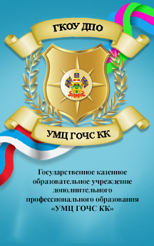
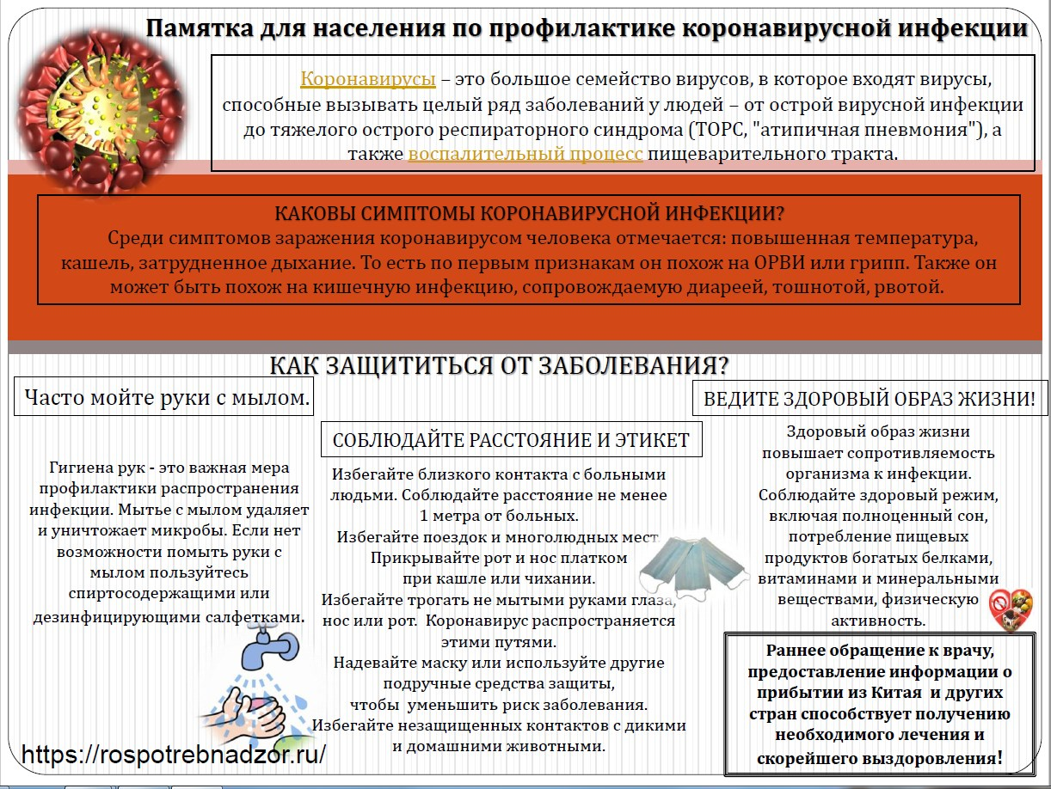
ЭТО НЕОБХОДИМО ЗНАТЬ!
Жители и гости Краснодарского края
с признаками заболевания могут обращаться на горячую линию министерства
здравоохранения
8-800-200-03-66.

В управлении Роспотребнадзора по Краснодарскому краю в будние дни работает дополнительная горячая линия по
телефону 8 (861) 255-11-72, а также по телефону -112
ЭТО НЕОБХОДИМО ЗНАТЬ!

и соцразвития

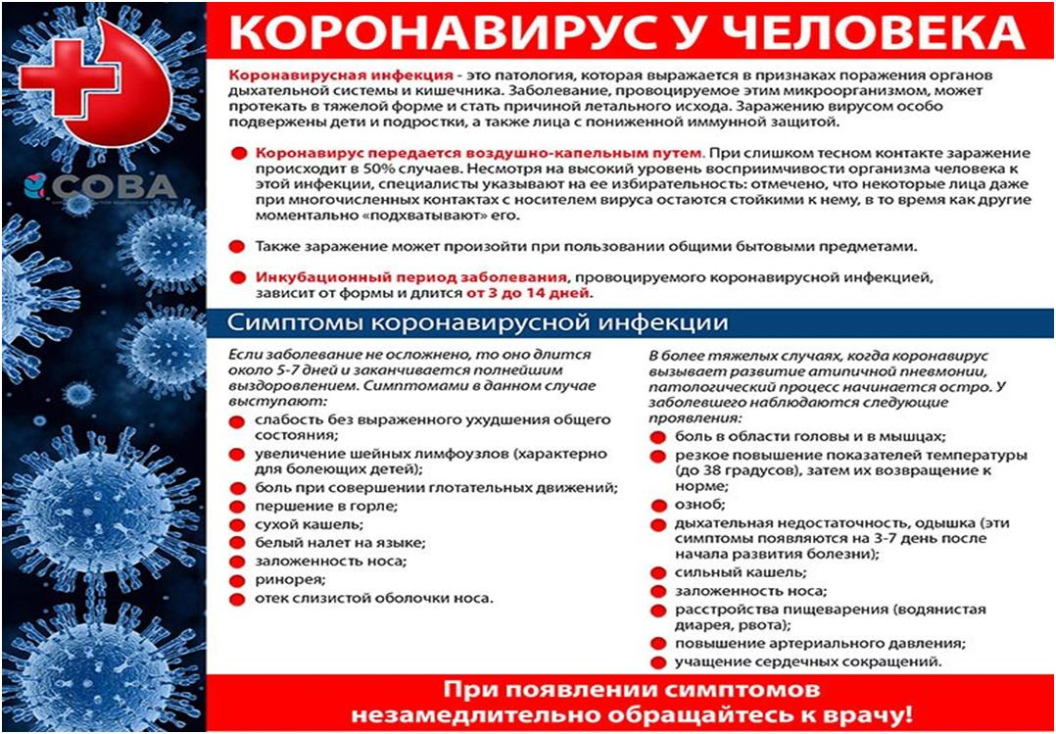
Жители и гости Краснодарского края с признаками заболевания могут обращаться на горячую линию министерства
здравоохранения 8-800-200-03-66, РОСПОТРЕБНАДЗОРА 8 (861) 255-11-72 и ТЕЛЕФОНУ-112

